总体来说，还可以，一百分的话，可以得60分。但是需要注意的细节还是有一些的。

1. 公用的css，一般命名base.css/common.css
2. Css文件多次引入

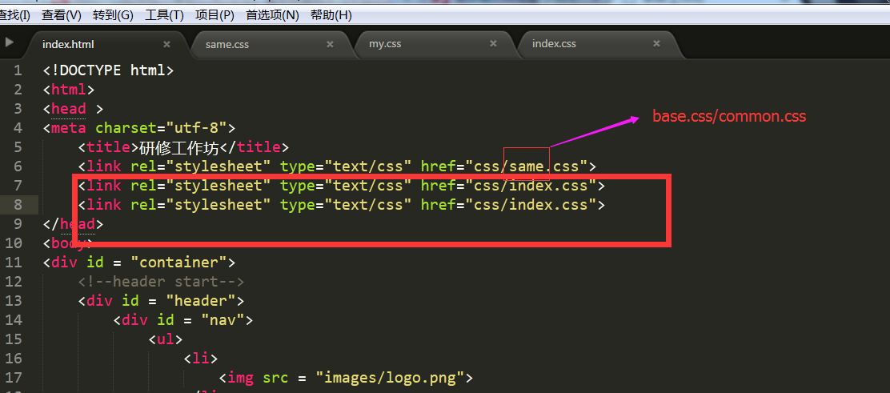

1. 代码不够精简，图片和导航文字可以使用

<li><a href=””>首页</a></li> 图片作为a的背景



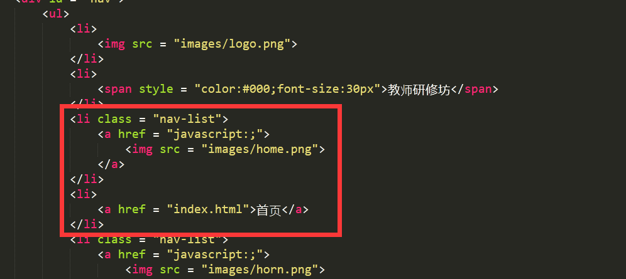

1. 代码提示这一点还不错，但是代码格式对齐没有做好
2. 太多的行内样式

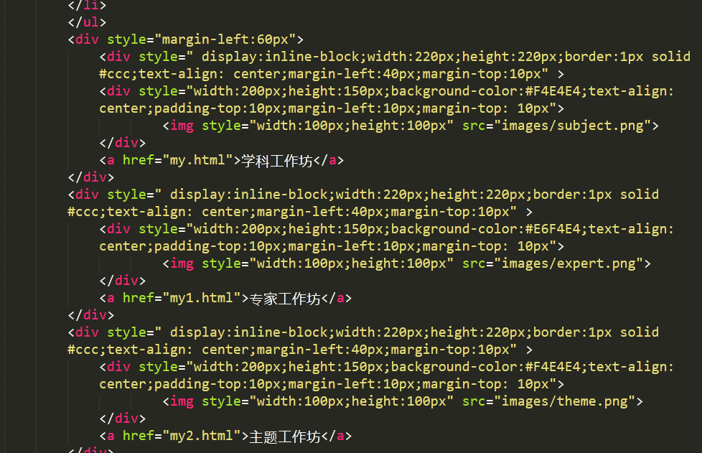

1. 定义在首页使用的css，却又来在公告页面中使用。如果多个页面中，使用，可以提取出来。

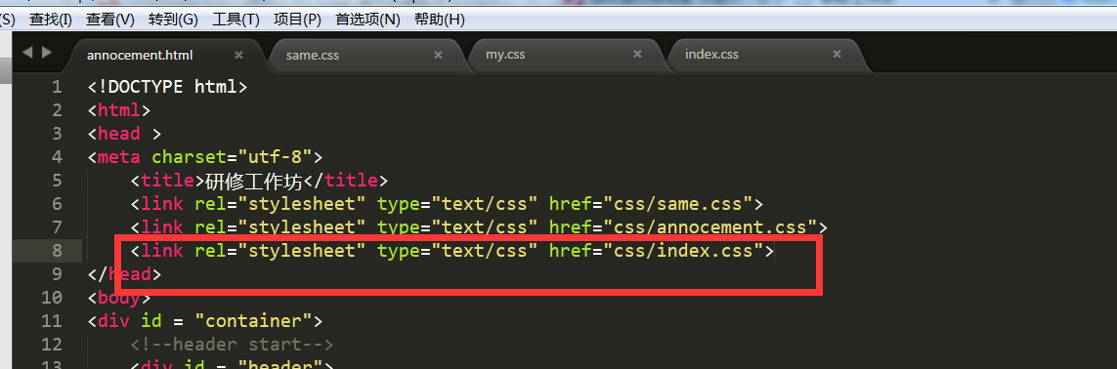

1. 这个url设置有问题

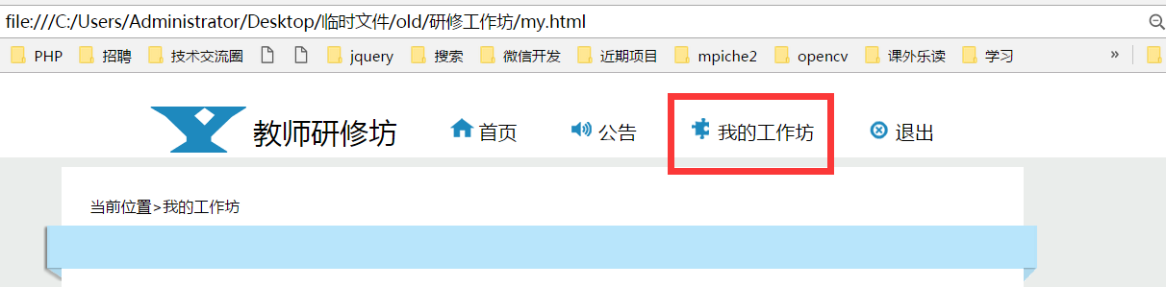

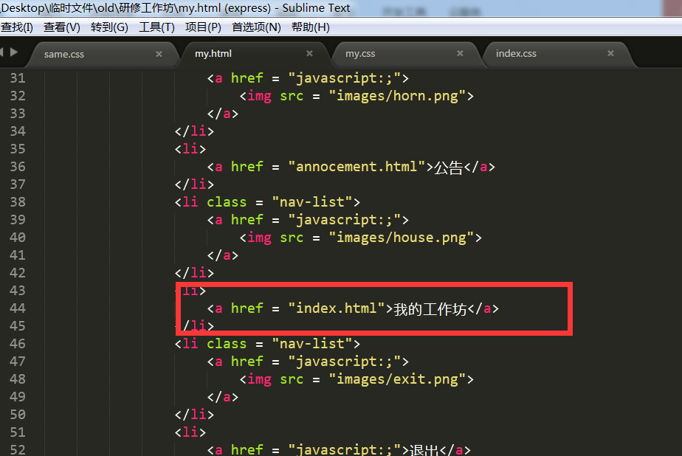

1. 下面三个掉转到同一个页面，不是分别掉转到不同的也没



1. 问答模块没有实现

